จังหวัด กรุงเทพมหานคร
ตัวอย่าง
พิธีถวายภัตตาหารพระราชทานของ พระบาทสมเด็จพระเจ้าอยู่หัว
แด่พระภิกษุ สามเณร ในการสอบบาลีสนามหลวง ครั้งที่ 2 ปี พ.ศ. 2566
วันที่ 1 กุมภาพันธ์ ๒๕๖๖ สนามสอบ วัดพระเชตุพนวิมลมังคลาราม ราชวรมหาวิหาร
ประธานฝ่ายสงฆ์ สมเด็จพระมหาธีราจารย์ ตำแหน่ง กรรมการมหาเถรมาคม
ประธานฝ่ายฆราวาส พล.ท. ปณต แสงเทียน ตำแหน่ง ประจำสำนักพระราชวัง พิเศษ ระดับ 10
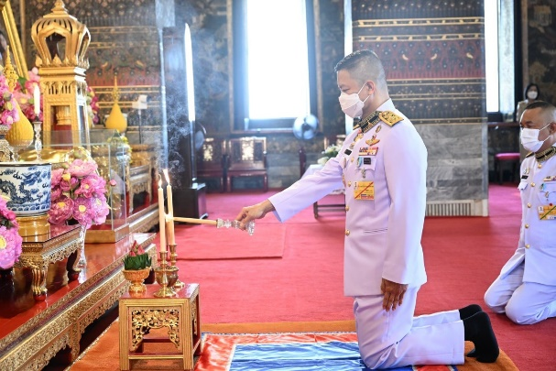 | 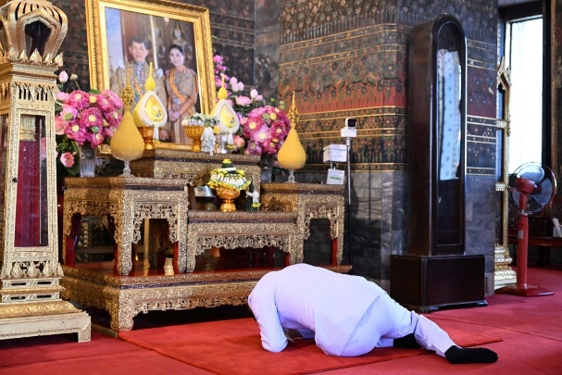
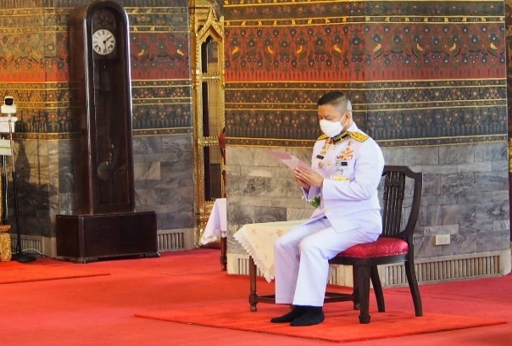 | 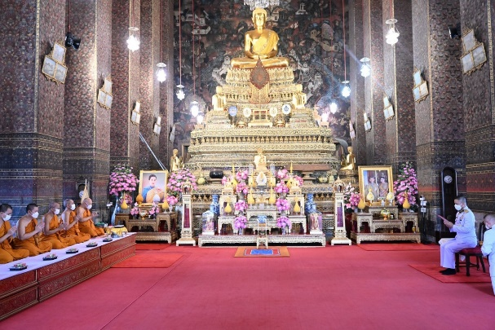
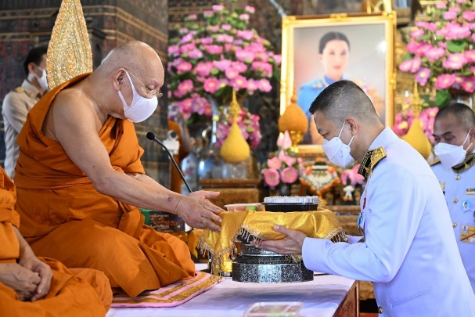 | 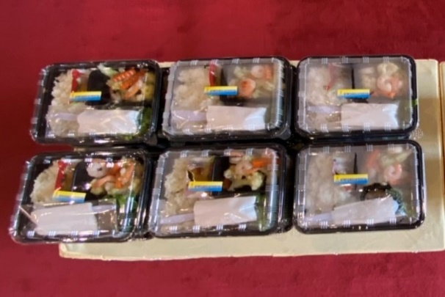

ผู้รับรองข้อมูล นายดำรงค์ สอนอ้น
ตำแหน่ง ผู้อำนวยการกลุ่มการศึกษาพระปริยัติธรรม แผนกธรรม - บาลี
จังหวัด
พิธีถวายภัตตาหารพระราชทานของ พระบาทสมเด็จพระเจ้าอยู่หัว
แด่พระภิกษุ สามเณร ในการสอบบาลีสนามหลวง ครั้งที่ 2 ปี พ.ศ. 2566
วันที่ สนามสอบ
ประธานฝ่ายสงฆ์ ตำแหน่ง
ประธานฝ่ายฆราวาส ตำแหน่ง
1.ภาพประธานฝ่ายฆราวาสจุดธูปเทียน  (ภาพแนวนอนเท่านั้น) | 2.ภาพประธานฝ่ายฆราวาสเปิดกรวย/ทำความเคารพพระบรมฉายาลักษณ์  (ภาพแนวนอนเท่านั้น)
3.ภาพประธานฝ่ายฆราวาสอ่านคำถวายภัตตาหาร  (ภาพแนวนอนเท่านั้น) | 4.ภาพรวมขณะสวด โดยประธานฝ่ายสงฆ์กำลังถือพัดยศ  (ภาพแนวนอนเท่านั้น)
5.ประธานฝ่ายฆราวาสถวายภัตตาหารในพิธี  (ภาพแนวนอนเท่านั้น) | 6.ภาพอาหารและสิ่งของพระราชทาน  (ภาพแนวนอนเท่านั้น)

ผู้รับรองข้อมูล พิมพ์ชื่อ-นามสกุล ไม่ต้องลงลายเซ็นต์
ตำแหน่ง ผู้อำนวยการสำนักงานพระพุทธศาสนาจังหวัด
วิธีแทรกรูปภาพลงแบบฟอร์ม
1. คลิกพื้นที่ว่างในตารางช่อง 1 - 6
2. ไปแถบเมนู “แทรก” แล้วเลือกเมนู “รูปภาพ”
3. เลือกเมนูย่อย “อุปกรณ์นี้” แล้วค้นหาภาพที่ต้องการ
4. แล้วกด “แทรก” ภาพจะเข้ามาใช้ตารางช่องที่คลิกในข้อ 1. อัตโนมัติ
5. โดยทำแบบเดิมจนครบทุกช่อง แล้วบันทึกงานเป็น .PDF ไม่ต้องปริ้น (1 ไฟล์ ต่อ 1 วัน)
6. ดำเนินการส่งแบบรายงาน หลังจากทำข้อมูลครบทั้ง 3 วัน ในลิงค์ ด้านล่างนี้
หมายเหตุ : ภาพถ่ายต้องเป็น ภาพแนวนอน เท่านั้น
ส่งแบบรายงานฯ
- เปิดเว็บไซต์ : https://docs.google.com/forms/d/e/1FAIpQLSfSQKznp70kQHq6n0c0ALSemVAGpMPl55mRdDCtZv_VUM-0pw/viewform สแกน QR CODE ต่อไปนี้
- กรอกข้อมูลและอัพโหลดไฟล์ .PDF แต่ละวันให้ครบถ้วน

จังหวัด
พิธีถวายภัตตาหารพระราชทานของ พระบาทสมเด็จพระเจ้าอยู่หัว
แด่พระภิกษุ สามเณร ในการสอบบาลีสนามหลวง ครั้งที่ 2 ปี พ.ศ. 2566
วันที่ สนามสอบ
ประธานฝ่ายสงฆ์ ตำแหน่ง
ประธานฝ่ายฆราวาส ตำแหน่ง

ผู้รับรองข้อมูล พิมพ์ชื่อ-นามสกุล ไม่ต้องลงลายเซ็นต์
ตำแหน่ง ผู้อำนวยการสำนักงานพระพุทธศาสนาจังหวัด

